Федеральное государственное унитарное предприятие
«РОССИЙСКИЙ ФЕДЕРАЛЬНЫЙ ЯДЕРНЫЙ ЦЕНТР - Всероссийский научно-исследовательский институт экспериментальной физики»
УТВЕРЖДАЮ:
Заместитель Председателя
Закупочного комитета
_________С.В. Тарасов
«__» июнь 2014 г.

ДОКУМЕНТАЦИЯ ПО ПРОВЕДЕНИЮ ЗАПРОСА ЦЕН В ЭЛЕКТРОННОЙ ФОРМЕ

Открытый запрос цен на право заключения договора
на поставку линз асферических Ф 340х40

том 2 «техническая часть»

г.Саров
2014 г.

Предмет закупки (наименование товаров, работ и услуг) | Линза асферическая Ф340х40
Начальная максимальная цена договора, рублей | 1 552 216 (один миллион пятьсот пятьдесят две тысячи двести шестнадцать) рублей
Порядок расчетов (условия оплаты) | 100% Оплата по факту получения товара в течение 20 банковских дней
Требуемый срок выполнения обязательств по договору | 90 дней с момента заключения договора
Место и условия выполнения предмета закупки  (описать) | Место поставки товара: склад Заказчика в г. Саров, Нижегородская область
Требования к участнику процедуры закупки | -быть правомочным заключить договор;  -не находиться в процессе ликвидации (юридических лиц) или процедуре банкротства;  - не являться организацией, на имущество которой наложен арест по решению суда, административного органа и экономическая деятельность, которой приостановлена;  -не иметь задолженностей по начисленным налогам, сборам и иным обязательным платежам в бюджет любого уровня или государственные внебюджетные фонды за прошедший календарный год, размер которой превышает 25% балансовой стоимости активов участника процедуры закупки, определяемой по данным бухгалтерской отчетности за последний завершенный отчетный период;  -поставщик обязан на весь поставляемый товар, по требованию заказчика, предоставить сертификат соответствия или декларацию о соответствии, либо документы об их признании по форме, установленной действующим законодательством РФ;  -соответствие поставщика правовым и нормативным требованиям в части наличия лицензий и разрешений;  -наличие у поставщика необходимого производственно-технического потенциала в части обеспечения требуемого качества продукции.
Техническое задание:  1) Виды и объем изготавливаемых товаров (выполняемых работ, оказываемых услуг) | Линза асферическая Ф340х40 в Приложении №1
2) Характеристика товаров, объектов (выполнения работ, оказания услуг) | Комплектация и технические характеристики в Приложении №1 на 4 листах
3) Особые условия изготовления товаров (выполнения работ, оказания услуг) | Допускается досрочная поставка товара
4) Требования к качеству изготавливаемых товаров (выполняемых работ, оказываемых услуг) | Качество товара, поставляемое по договору, должно соответствовать действующим стандартам и регламентам страны Поставщика или корпоративным стандартам фирмы-изготовителя
5) Объем и сроки предоставления гарантий качества на изготавливаемые товары, (выполняемые работы, оказываемые услуги) | Гарантия на товар составляет 12 месяцев с момента поставки.  Срок и порядок определения причины выхода товара из строя и замены его на новый согласуется дополнительно
6) Контроль за изготовлением товаров (выполнением работ, оказанием услуг) | Контроль за доставкой товара производится согласно условиям договора поставки
7) Порядок сдачи-приемки изготовленных товаров (выполненных работ, оказанных услуг) | Поставщик обязан предоставить Заказчику вместе с товаром следующие документы: паспорт изделия, накладная, счет-фактура
Описание информации, планируемой к передаче поставщику (исполнителю) в процессе исполнения договора | Приложено

Приложение №1
к заявке №_________ от «___»_______2014г.

- Технические характеристики поставляемой продукции:
Линза асферическая Ф340х40 состоит из следующих наименований: линза, зеркало светоделительное и пластина.

- Линза
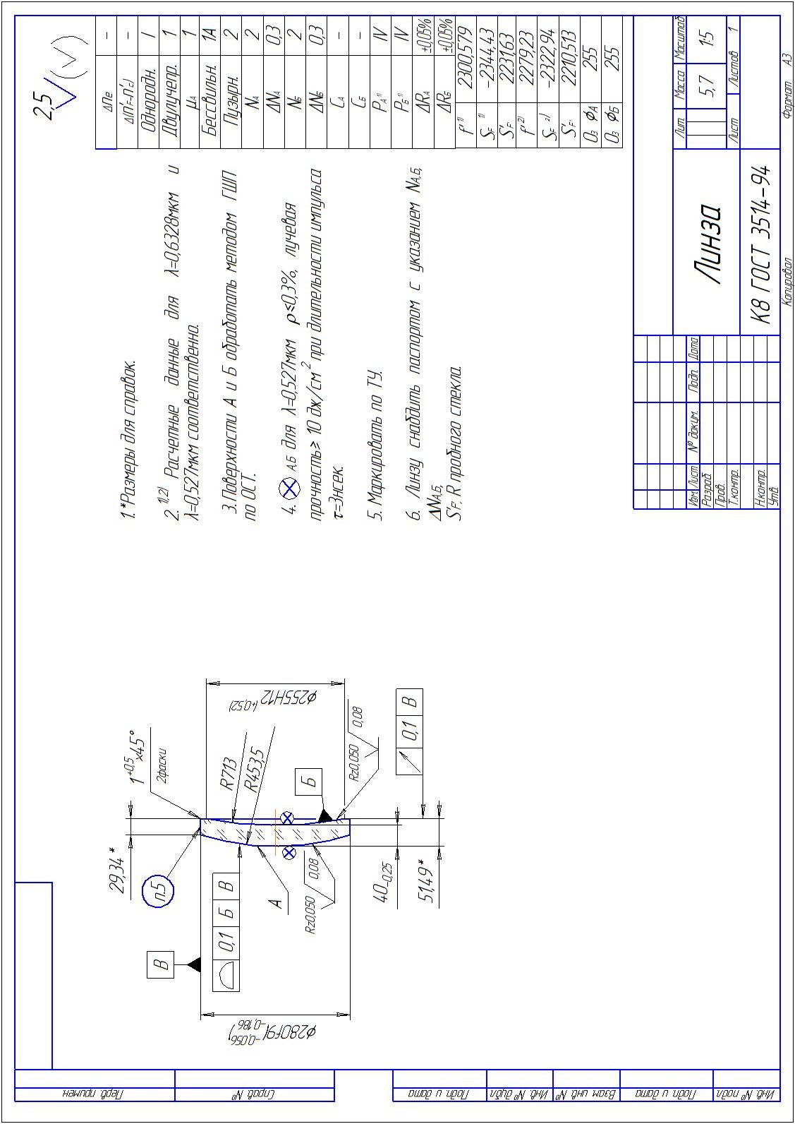

- Зеркало светоделительное

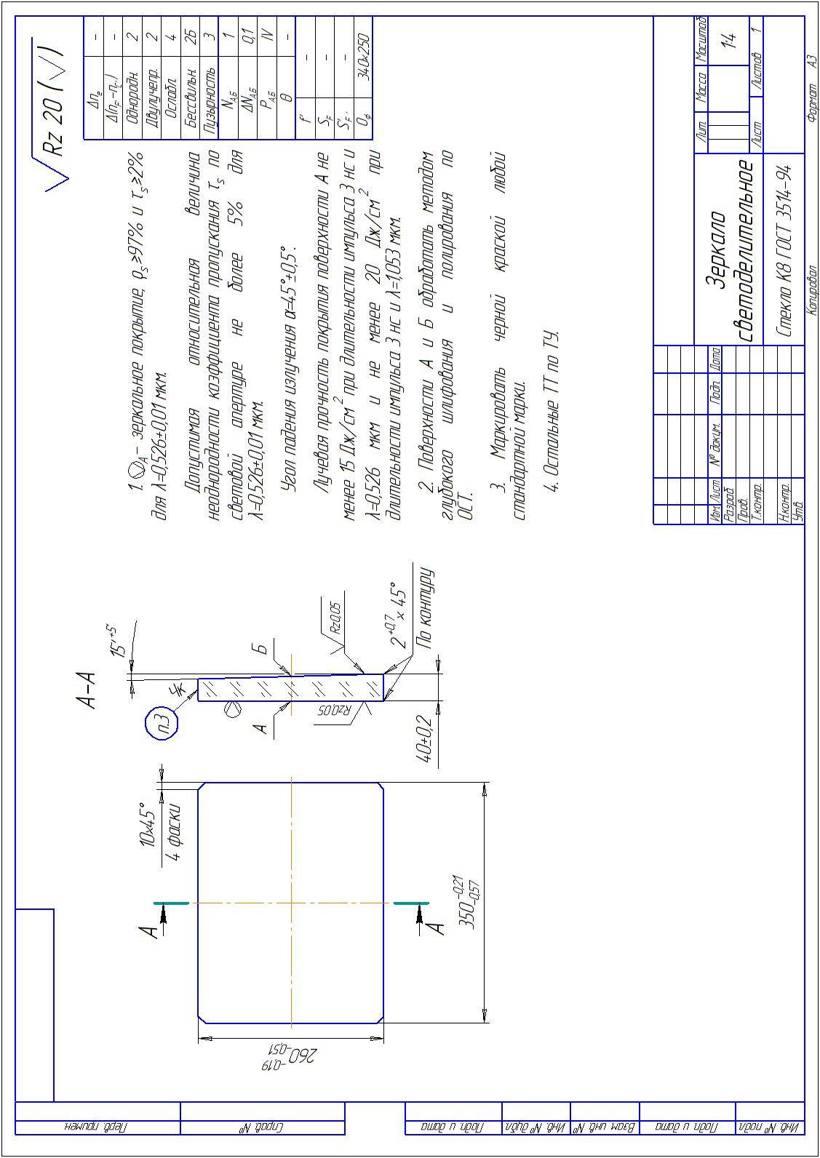

- Пластина

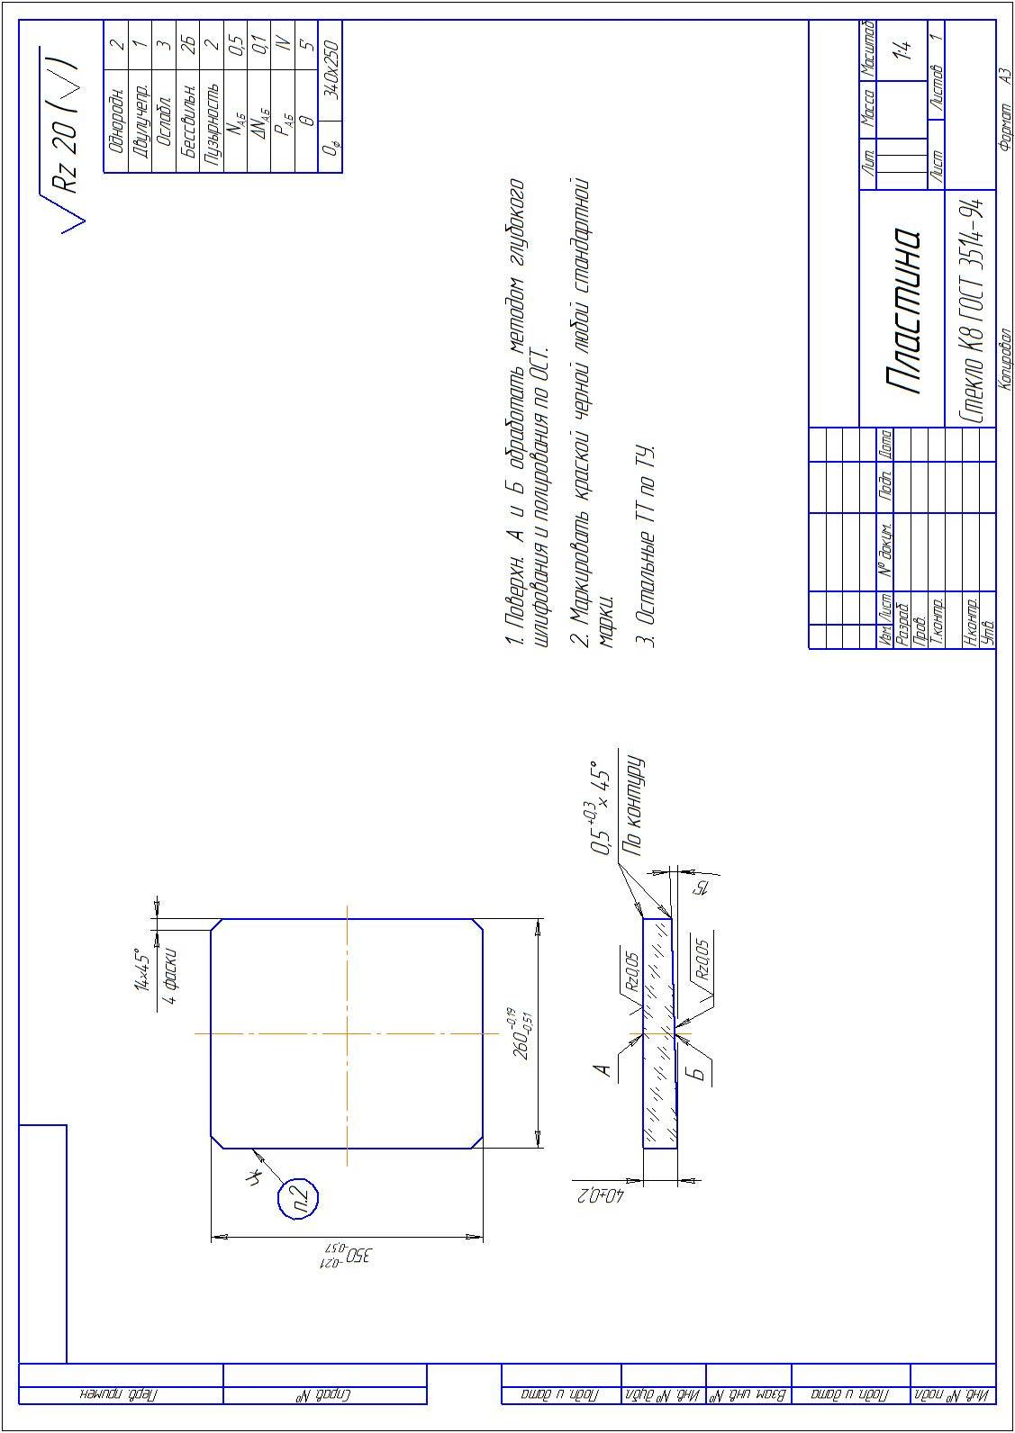

- Перечень материалов, передаваемых Заказчику:
–Линза 1 шт.
–Зеркало светоделительное 1 шт.
–Пластина 1 шт.
–Технические описания;
–Паспорта;
–Накладные и счета фактуры.

Участник запроса цен должен принять во внимание, что ссылки в документации по запросу цен на товарные знаки, знаки обслуживания, фирменные наименования, патенты, полезные модели, промышленные образцы, наименование места происхождения товара или наименование производителя, носят лишь рекомендательный, а не обязательный характер. Участник запроса цен может представить в своей заявке на участие в запросе цен иные товарные знаки, знаки обслуживания, фирменные наименования, патенты, полезные модели, промышленные образцы, места происхождения товара или производители, при условии, что произведенные замены совместимы между собой, по существу равноценны (эквиваленты) [или превосходят по качеству товар, указанный в технических условиях (аналоги).

2. Срок предоставления гарантии качества товара:
Гарантийный срок на поставленный товар___________________________________
На момент поставки, на товар должны быть предоставлены сертификаты (наличие инструкции по эксплуатации).
Не предоставление сертификатов на поставляемый товар возможно только в случае предоставления документов подтверждающих, что сертификация товара не предусмотрена действующим законодательством Российской Федерации.
3. Требования к поставляемому товару:
- качество поставляемых товаров должно соответствовать стандартам и техническим условиям. Гарантия качества действует в течение сроков, указанных в ГОСТах, ТУ и сертификатах качества или паспортом качества;
- товар должен быть новым, т.е. не б/у и не восстановленным;
- товар должен соответствовать заявленным параметрам и техническим условиям.
4. Дополнительные требования к функциональным характеристикам (потребительским свойствам) и техническим характеристикам продукции, требования к безопасности продукции и иные показатели, связанные с определением соответствия поставляемого товара, выполняемых работ, оказываемых услуг: нет

